Государственное бюджетное дошкольное образовательное учреждение

детский сад №108

Фрунзенского района Санкт-Петербурга

**Совместная проектная деятельность**

**« История Великой Победы в**

**истории семьи»**

**Срок проведения: с 04.05-18.05.2015**

**Образовательные области: социально-коммуникативное развитие,**

**познавательное развитие, речевое развитие.**

**Воспитатели: Мазник Т.С.**

**Павленко Т. Е.**

**Санкт-Петербург**

**2015 год**

**Название проекта**: История Победы в истории семьи ( к 70-ти летию со Дня Победы советского народа в Великой Отечественной Войне 1941-1945гг.)

**Актуальность проекта**: Развитие патриотического сознания, любовь к своей Родине являются важными чертами национального характера гражданина России. Совместные усилия родителей и педагогов несут в себе историческую, воспитательную ценность для подрастающего поколения. Необходимо знать историю своей страны, помнить события прошлых лет, ценить победу нашего народа в Великой Отечественной войне.

**Цель проекта**: Воспитание чувства гордости за подвиг советского народа в Великую Отечественную Войну.

Знакомство ребёнка с семейными фотографиями родных людей, которые соприкоснулись с войной.

**Задачи проекта**: Обогащать знание детей о значении победы нашего народа в Великой Отечественной Войне.

Познакомить с историческими фактами военных лет.

Учиться уважать заслуги и подвиги воинов, труженников тыла, блокадников и.т.д.

Развитие интереса к изучению истории своей семьи.

**Продукт проекта**: Создание общей Книги Памяти с фотографиями, иллюстрациями, рисунками и рассказами детей о своих родственниках, переживших военное время.

Здравствуйте! Меня зовут Николай Марков. Мне 5 лет. Я вам хочу рассказать про моего прадедушку Ивана. Во время Великой Отечественной Войны мой прадед работал на заводе « Большевик» в городе Ленинграде, так раньше назывался Санкт-Петербург. Как только началась война, он очень хотел пойти на фронт, но его не пустили. Ему сказали: « Ты нужен на нашем заводе. Ты должен делать оружие для фронта». Поэтому все 900 дней Блокады мой прадед работал на заводе и выпускал оружие для победы. Дедушка Иван пережил голод и холод Блокады и ещё долгие годы работал на своём заводе. Он даже стал главным механиком завода.

Когда я вырасту и стану папой, я обязательно расскажу эту историю своим детям.

Николай Марков

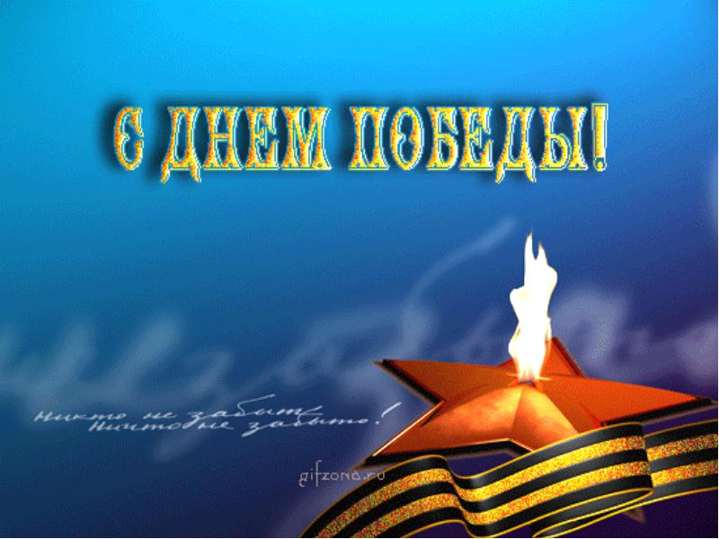

Мой прадедушка Нешин Кузьма Фролович родился 1 ноября1903г,умер 18 октября 1984г.

Когда началась война ему было 38 лет. Всю Великую Отечественную Войну он прослужил сапёром, прошагал до Берлина без единого ранения. Прадедушка был награждён медалями,

встречался с Жуковым (из рассказа его дочери Нешиной Валентины, которая проживает в Челябинске).

Никитин Серёжа

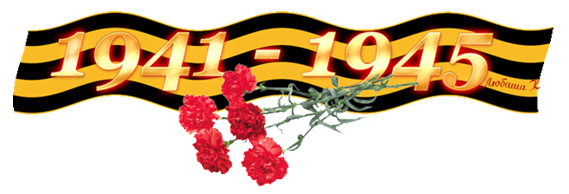

Мою прабабушку зовут Зина. В Великую Отечественную Войну ей было всего 8 лет. У неё был братик ( 5 лет) и сестра совсем маленькая. Они жили в Ленинграде во время блокады. Но случилась печальная история. Её сестра умерла от голода. Моя бабушка Зина сильно плакала.

Лурсманашвили Даша

Моего прадедушку зовут Саша. Он был на войне и перевозил бойцов и раненых в госпиталь.

Сейчас он жив, ему 94 года. Прадедушка живёт с бабушкой Надей. Мы живём все вместе.

А бабушка была медсестрой и она помогала дедушке. Он рассказывает про войну и любит слушать радио. Ещё он читает газеты и ездит на дачу. У него много медалей. Дедушка Саша стрелял из оружия, которое подбивало самолёты. Он хорошо разбирался в пулемётах. Я его очень люблю, потому-что он добрый.

Миша Бордиян

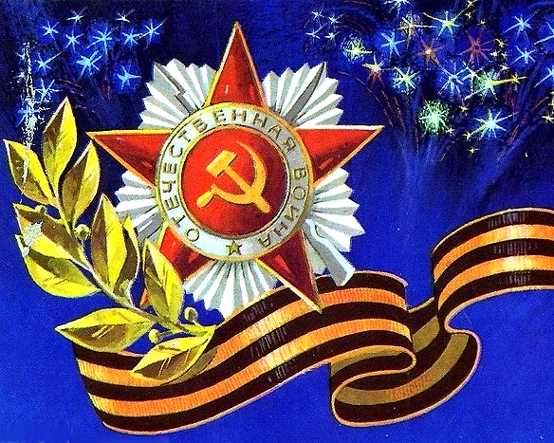

Мой прадедушка, Яковлев Егор Яковлевич, родился 21 января 1906 года в деревне Курган Демянского района Новгородской области.

Во время Великой Отечественной Войны воевал на Прибалтийском фронте в звании старшины.

Ходил в штыковые атаки против немцев, во время которых был дважды ранен в ноги.

Лечился в госпиталях Латвии, где и встретил окончание войны и Победу.

Награждён двумя медалями Великой Отечественной войны за мужество и отвагу.

После войны продолжал работать в сельском хозяйстве Новгородской области. Восстановил свой дом, который был разрушен авиабомбой во время войны. Выростил пятерых детей и много внуков и правнуков.

Тимченко Лев

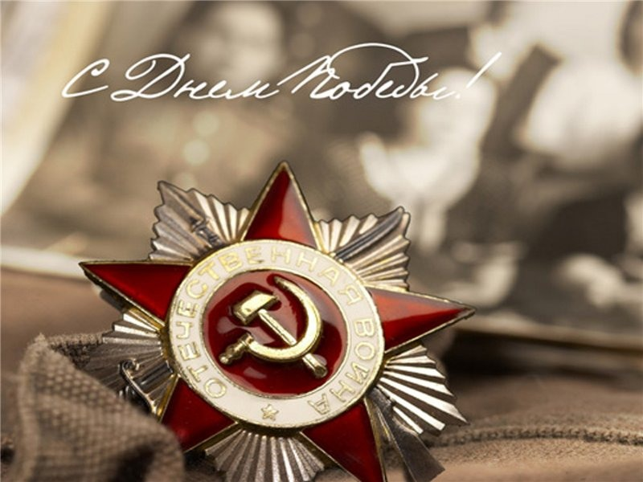

Моего прадедушку зовут Халилов Ашраф Гениатович (1920-2001). Он был на войне, участвовал в битве под Сталинградом . А забрали его на фронт совсем молодым. Он победил всех врагов. У него много медалей. Сейчас его китель находится в музее города Калуга.

В войну он был ранен в ногу. К счастью моя прабабушка Салихова Хадича была медсестрой и вылечила прадедушку. После войны он долго ещё счастливо жил с моей прабабушкой . Он был уже старенький , у него заболело сердце и он умер. А прабабушка до сих пор жива и живёт в г. Махачкала.

У меня есть ещё бабушка Альбина. Она ухаживает за своей старенькой мамой- прабабушкой Хадичей. Они вместе живут в г. Махачкале.

Ещё у меня есть бабушка Рита и дедушка Али. Они родители моей мамы. Они живут в городе Нальчик. Моего папу зовут Ренат, а маму Зарема.

Султанова Самира

Моего дедушку зовут Сёма. В войну он был совсем маленьким и жил он в Ленинграде. Он был школьником. Однажды он пошёл за своим кусочком хлеба. Рядом стоял другой мальчик, и он отобрал у него кусочек хлеба и съел. Дедушка жив, но живёт далеко. Дедушка Сёма блокадник.

Лиза Аронштам



Моего прадедушку зовут Сергей Фёдорович. Ему 83 года,он дедушка моей мамы. В войну он был ребёнком и жил в Петербурге. Ему было всего 7 лет. Он жил с бабушкой и своей мамой.Они сильно голодали. В одном театре дедушку угостили фруктами. Он немного съел и оставил своей маме и бабушке. Но бабушка моего дедушки и его мама Нина всё равно умерли в блокаду от голода. Мой прадедушка жив, он сильно меня любит и всё время гуляет со мной.

Лиза Богданова

Моего прадедушку зовут Василий. Было очень интересно слушать бабушку Валю, как мой дедушка пошёл воевать. Он убил трёх врагов. Он защищал наш город. У него три медали. Он совершил подвиг, защищал нашу страну, наш город, всех людей. Он дал возможность жить хорошо папе, маме и воспитателям.

Маша Каунова

